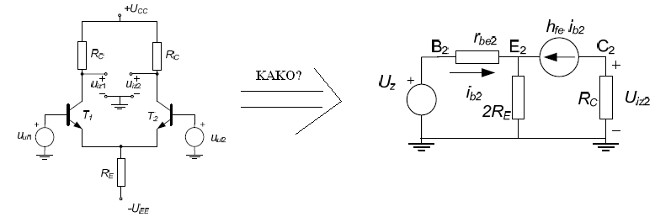

Kao prvo,ovdje ćemo u obzir uzet samo pola sklopa jer je sklop simetričan (parametri tranzistora jednaki…) ,i to ćemo u obzir uzeti desnu stranu sklopa zbog računanja pojačanja diferencijskog pojačanja da bi nam onaj ud/2 bio iz praktičnih razloga isto okrenut kao i u_{z.} Ovaj primjer je urađen samo za zajednički signal,dakle,dobit ćemo sljedeću sliku:
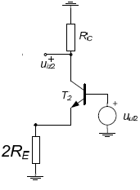

Glavne promjene su te da smo isključili istosmjerne izvore Ucc i Uee (kratko smo ih spojili,i sad je na njihovim mjestima masa) i umjesto otpornika RE sad imamo 2RE.Zbog simetričnosti sklopa iz glavne slike kroz RE teku dvije potpune jednake, i_{e1} i i_{e2} struje tranzistora T1 i T2,odnosno ako gledamo samo pola sklopa onda će tu teči dupla struja jednog emitera tranzistor,u ovom slučaju tranzistora T2 i da bi ovaj pomoćni sklop vjerodostojno predstavljao glavni sklop onda zbog duple struje moramo staviti i duplo veći otpor.Da bi lakše nacrtali nadomjesnu shemu,cijeli sklop ćemo okrenut za 180 stupnjeva horizontalno i dobit ćemo ovu sliku:
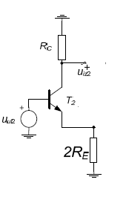
Sad možemo krenut s nadomjesnom shemom.Dakle krećemo od izvora,to je u ovom slučaju u_{ul2} ali pošto mi radimo nadomjesnu shemu za zajednički signal onda će nam to biti u_{z.} To nam daje ovu sliku:
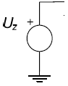
Gledajući dalje na shemi,poslije izvor dolazimo do baze tranzistora T2,dakle označimo na slici shemi tu bazu:
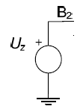
Dalje,poslije baze na red dolazi emiter, a između baze i emitera imamo dinamički otpore rbe2,nacrtajmo ga.Na shemi ćemo odmah označiti i smjer struje baze,a ona kod npn tranzistora ulazi u tranzisor:
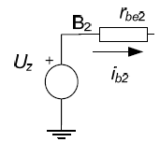
Došli smo do emitera,označimo ga:
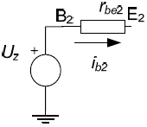
Gledajući dalje,od emitera do mase imamo otpornik 2RE,nacrtajmo ga:
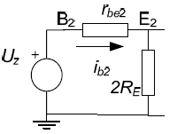

Eh sad,pošto je tranzistor jedna mala stvar koja u svemu ovome vrši pojačanje signala,onda to na nadomjesnoj shemi moramo na neki način i ostvariti.To se radi pomoćnu zavisnog strujnog izvora.Taj zavisni strujni izvor je ustvari struja kolektora tranzistora koja čija je jakost ovisna od jakosti struje i_{b2}.Njihova ovisnost se izražava formulom i_{c2}= h_{fe} i_{b2.}Kod npn tranzistora struja kolektora ulazi u tranzistor,te ćemo u tom smjeru okrenuti i taj zavisni strujni izvor:
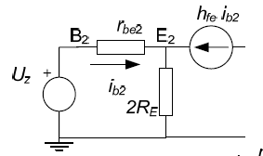
Nakon toga,dolazimo do stezaljke kolektora,ucrtajmo je na nadomjesnoj shemi:
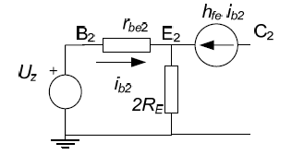
Između kolektora i mase imamo spojen otpornik Rc,dakle dodajmo ga na shemu:
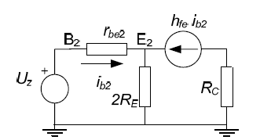
Sad nam još preostaje još samo uvidjeti da nam je izlazni napon ustvari pad napon na otporniku Rco,označimo još i to i eto nam nadomjesne sheme za ovaj naš sklop ,za slučaj zajedničkog signala.
